휴게시설 점검 사진대장
점검업체: 서울검사(주) | 점검일자: 2026.08.14 | 점검위치: 현장 휴게시설
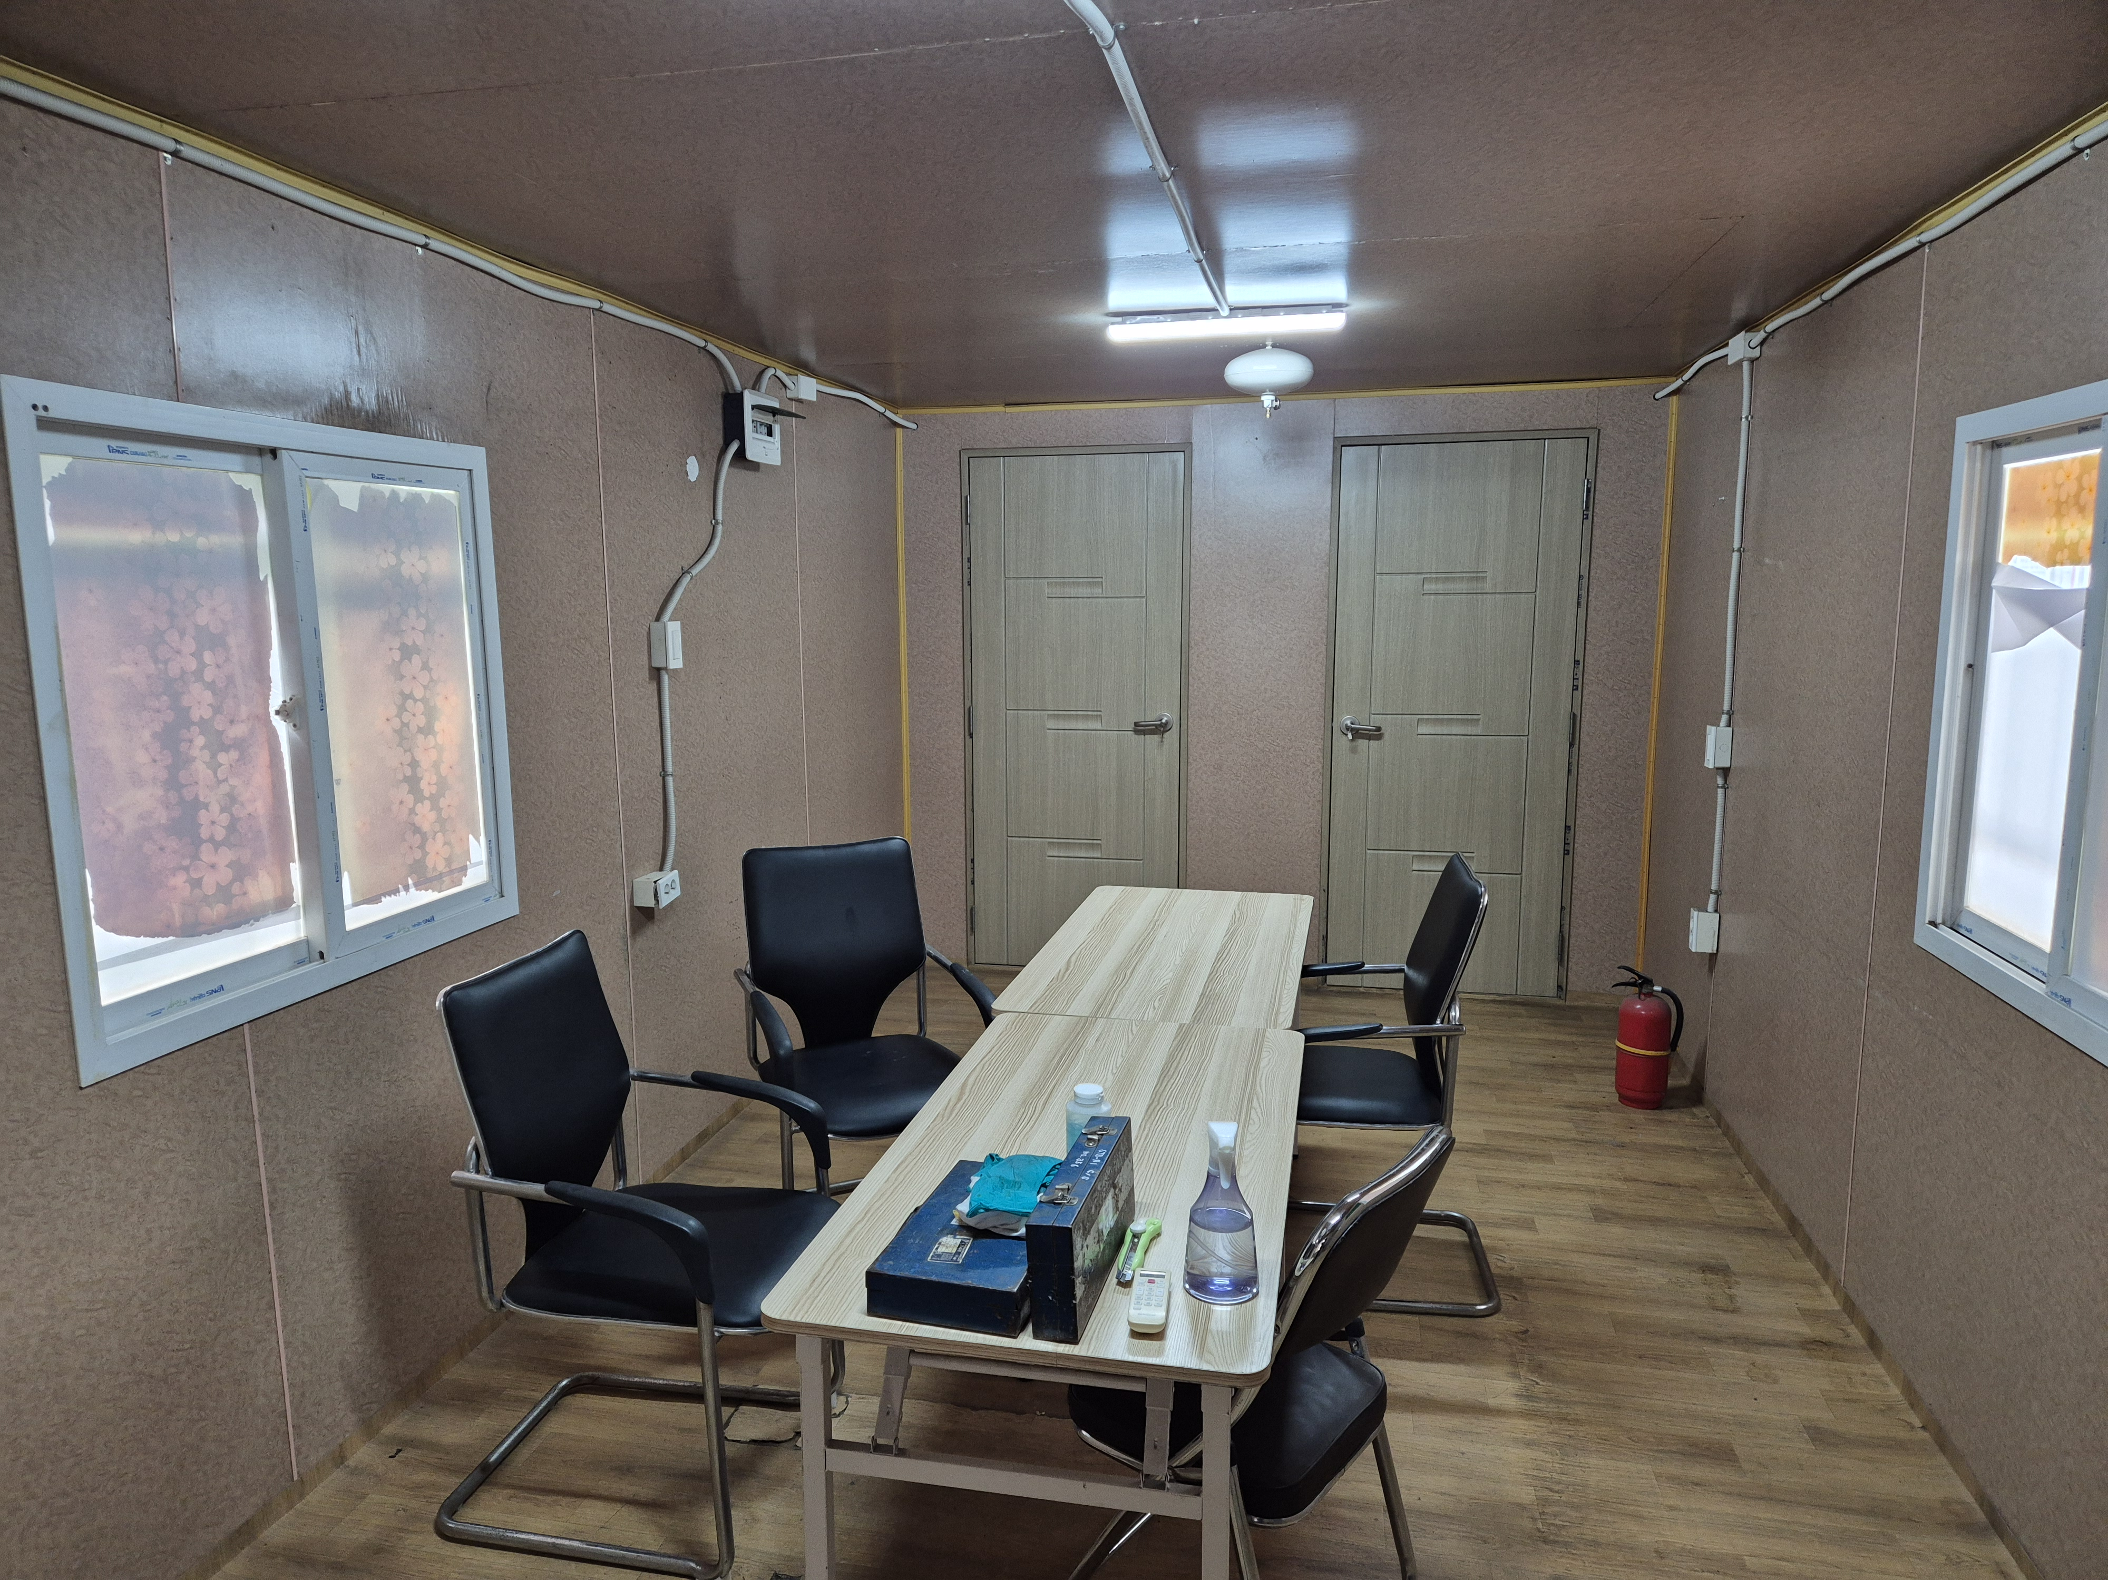 | 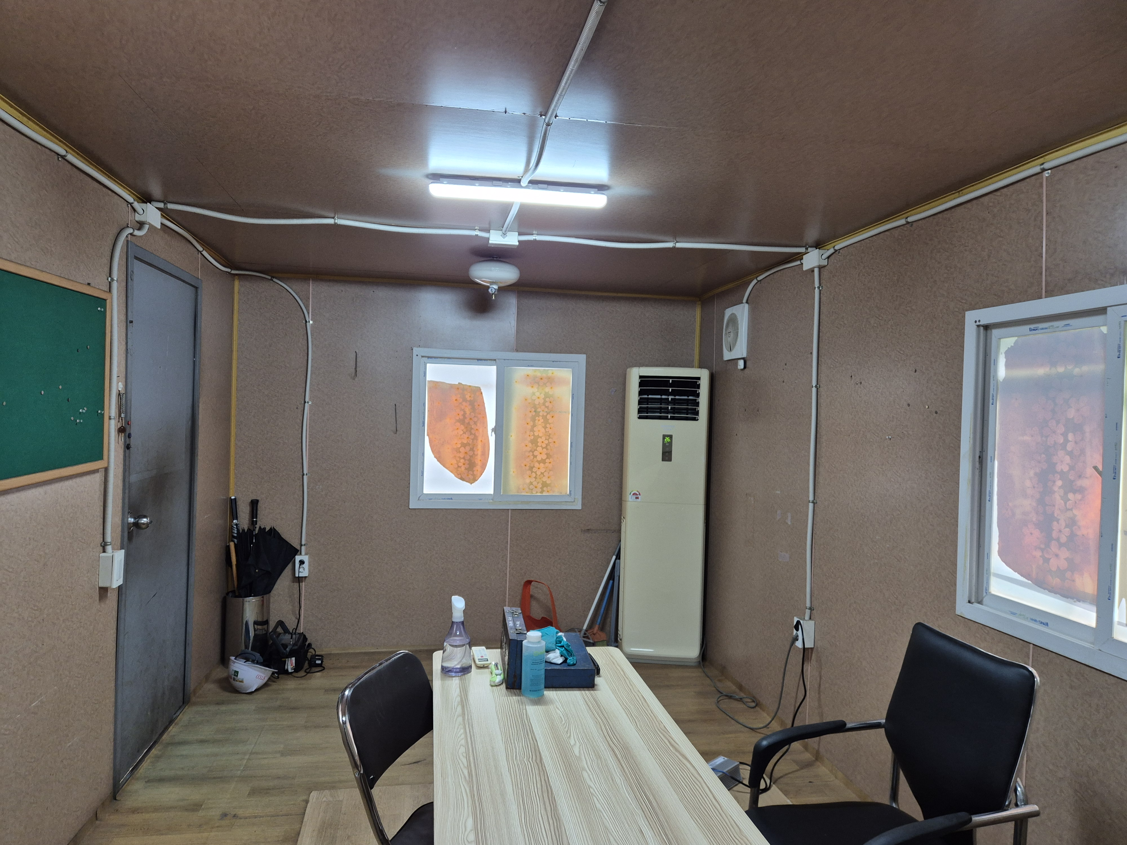 | 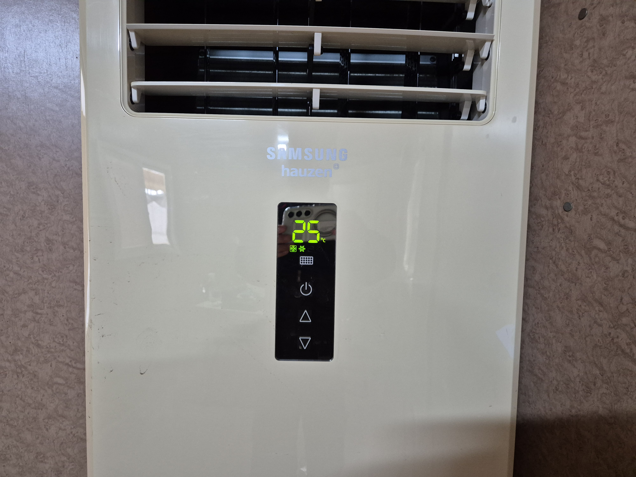
1. 크기 적정성  (면적 6㎡, 높이 2.1m 이상) | 2. 위치 편의성  (이동시간 20% 미만) | 3. 적정 온도  (18~28℃ 냉난방 기능)
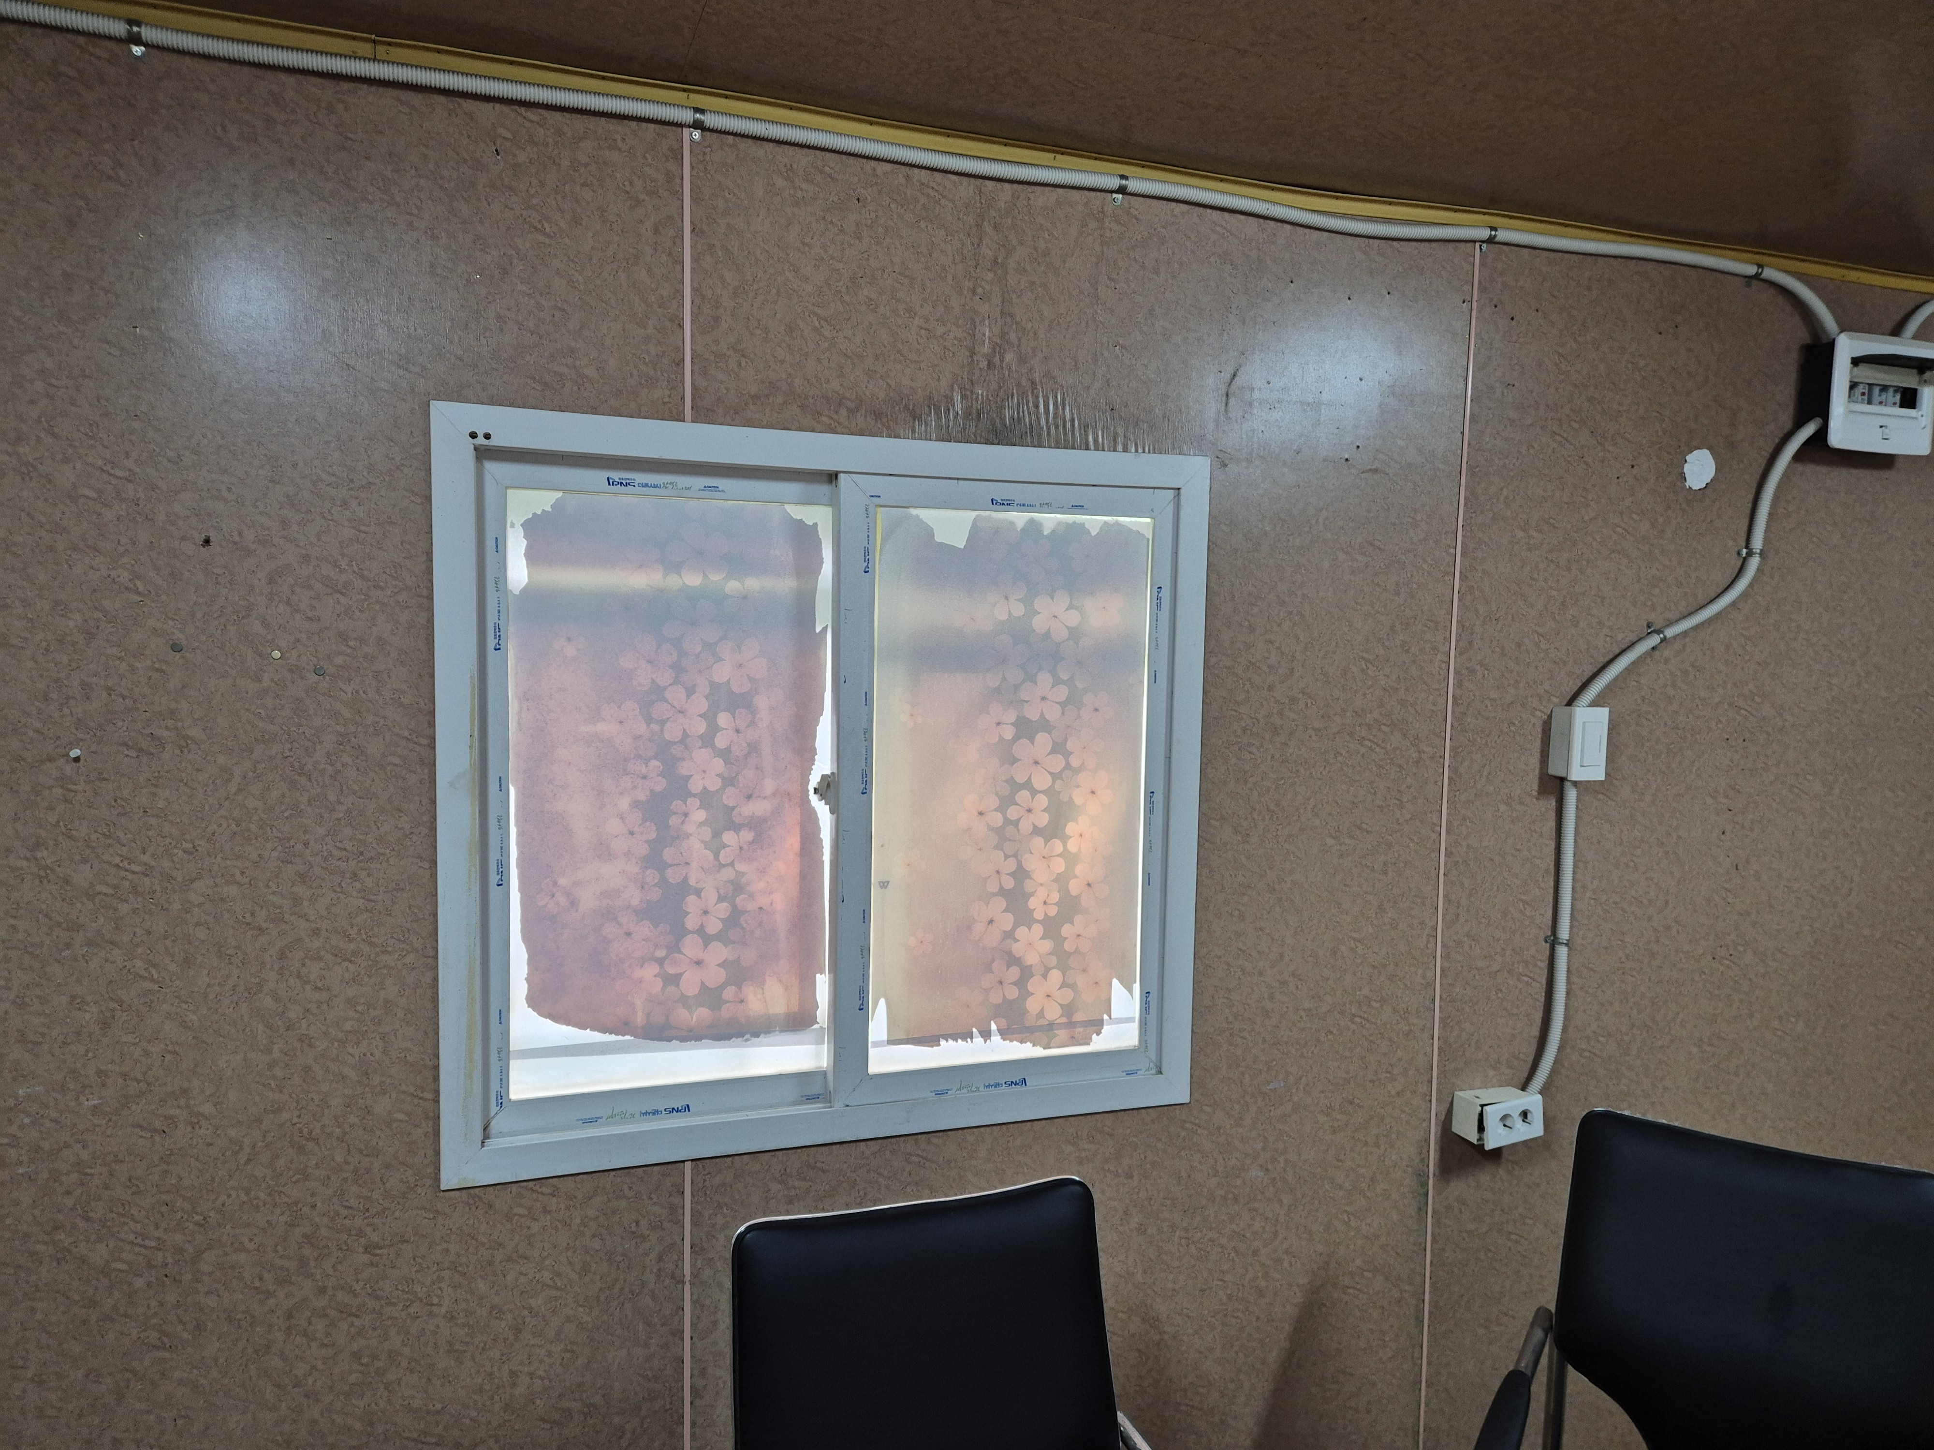 |  | 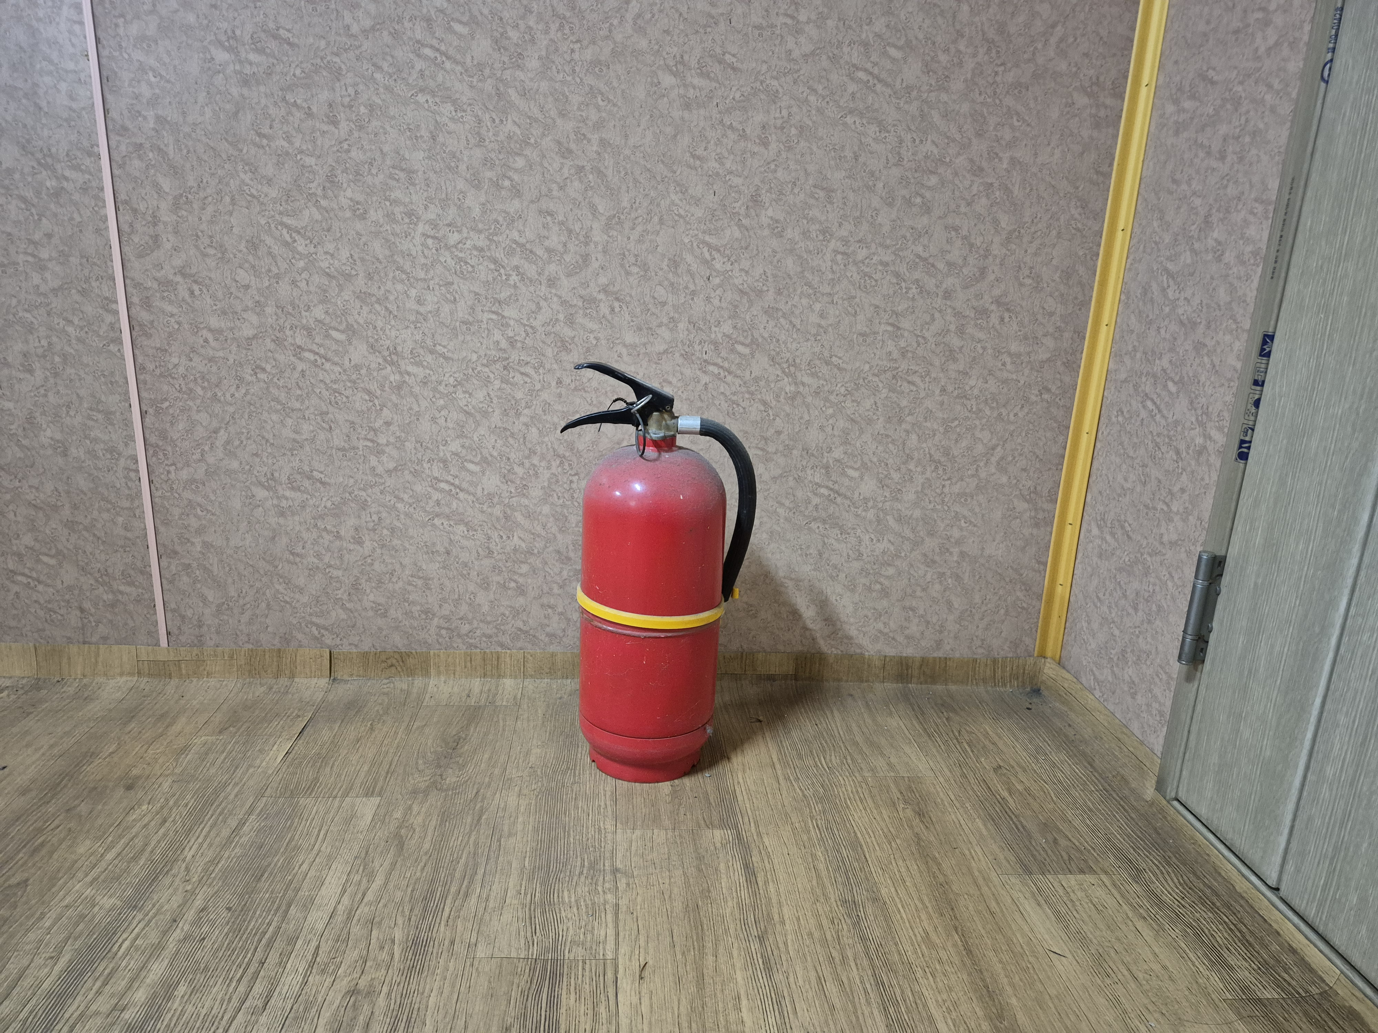
4. 적정 습도  (50~55% 습도 조절) | 5. 적절한 밝기  (100~200Lux 조명) | 6. 환기 및 비품  (창문, 의자, 정수기)

